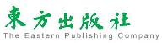
我可以說謊嗎？
閱讀活動設計：鄒敦怜
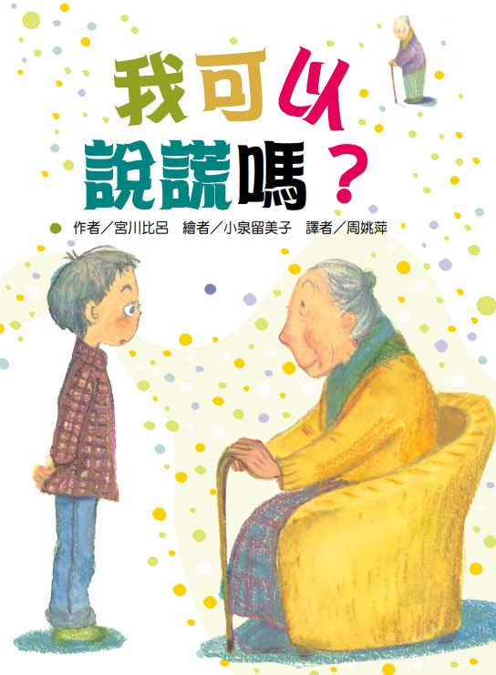
作者╱宮川比呂 繪者╱小泉留美子 譯者╱周姚萍
一分鐘讀故事
隨著高齡化的時代來臨，童書開始有討論家中長輩老化現象的議題。很多故事試著喚起關懷包容，要小讀者感受老化、失智的實境。只是兒童的世界畢竟離老年還很久遠，很難產生同理心，這個故事完全從兒童的觀點，給小讀者一個符合他們思維的點子。
故事從人物介紹開始，信也有祖母與曾祖母，他非常喜歡曾祖母。曾祖母也非常喜歡他，因為信也的「信」就是曾祖母取的，曾祖母跟弟弟信夫感情很好，信夫卻因為二次世界大戰參與作戰沒有回國。
信也的童年，有很多曾祖母陪伴的記憶。曾祖母為他唱搖籃曲、說民間故事、說以前的生活。直到曾祖母八十八歲生日那天開始，曾祖母變得不太一樣了。她會把信也叫成信夫、分不清冷熱、忘了自己在哪個年代……信也不喜歡曾祖母弄錯，他認真的糾正，但是媽媽卻要他假裝一下就好，因為曾祖母變回小時候了。
要我說謊嗎？可以說謊嗎？說謊一看就不是正確的行為，真的能這麼做嗎？如同題目帶給人的震撼，作者不替讀者回答這個問題，而是繼續說故事。
信也先到雙葉伯伯家，雙葉伯伯平時說話誇張，外號是「吹牛伯伯」，他因為愛開玩笑、愛說大話、喜歡小孩，所以一直是小朋友的聆聽者，信也這時候需要一個能幫忙解決苦惱的人。
雙葉伯伯說了「世界上也有善意的謊言」之後，並沒有立刻要信也接受。而是用聊天的方式，聊一聊「說謊」這件事情。和信也年齡相近的由美、大介，雙爺伯母、大哥哥純平，通通說了自己曾經撒謊的故事。撒謊也許沒有讓事情全都變好，但撒謊之後還可以做點什麼，讓撒謊不是噩夢。最後，信也也說了自己說謊的故事。
回到書名「我可以說謊嗎？」作者的答案是寬容的，直指對於已經遺忘過去的老人家，善意的謊言在這樣的狀況下是必要的；但也提供了一些作法，讓說謊者不要那麼內疚，這些做法正是我們跟老人家相處的必要心態：同理他們的想法，欣賞他們慢慢老去的形象，並且感恩他們曾經在身邊的陪伴。

閱讀動動腦
一、信也為什麼喜歡曾祖母？
（ 信也出生時，曾祖母很開心，感謝自己這麼長壽，可以看到曾孫。曾祖母認為信也長得很像自己的弟弟信夫，所以用信夫名字中的「信」，為信也取名字。）

二、曾祖母為信夫做那些事情？
（曾祖母為信夫唱搖籃曲、說民間故事、說以前住在山村的生活情形。）
三、「湯婆」是什麼東西？讀完故事之後，找一找故事中提過幾次「湯婆」？
(湯婆是像保暖袋的保暖物品。故事中一共提過次湯婆，第一次是曾祖母跟信也說起以前保暖的方式，把石頭加熱再用破布包起，抱著睡覺，把石頭當成湯婆，並且取個有趣的名字——抱抱石。第二次是曾祖母開始講奇怪的話語，她分不清冷熱，天氣變暖了，夜裡還要用湯婆，當信也把湯婆拿過來，她卻說那是地爐烘暖的抱抱石。第三次是最後雙葉伯母幫忙找了許多石頭，讓信也帶著石頭回家，這樣曾祖母想要抱抱石，信也也不用說謊了。）
四、想一想這樣東西，在故事中有什麼重要性？
(曾祖母記憶中山村的生活，用石頭當成湯婆，當曾祖母記不得很多事情的時候，還是記得以前用石頭湯婆的事情。因為曾祖母常說錯，信也也不想撒謊，所以會有開始有 「我可以說謊嗎？」的疑惑。)
五、雙葉伯伯是怎樣的人？有什麼綽號？從這些綽號，可以看出他有哪些的特色？
(雙葉伯伯是附近園藝造景店的老闆，很喜歡小孩，因為工作需要照顧樹苗，所以他說自己是花開伯伯，也因為愛開玩笑、愛說大話，所以又叫做 吹牛伯伯。他有這些特性，小孩總喜歡跟他訴說煩惱。)

六、故事中，有哪些人說出自己說謊的經驗？你能簡述他們到底說了什麼謊嗎？
（故事中，小玩伴由美、大介、雙葉伯伯、伯母，以及大哥哥純平，都說出自己說謊的經驗。）(謊言內容請找書中相關段落，用自己的話說出。)

七、雙葉伯伯逐步引導，讓每個人都說出自己曾有的說謊經驗，是為了哪件事情？
（信也跟雙葉伯伯說出苦惱時，雙葉伯伯的建議是「你可以假裝是信夫、假裝湯婆是抱抱石」，雙葉伯伯的建議跟媽媽相同，信也一開始沒辦法接受。當聽了許多人說謊的經驗，信也才能認真想著，假如「善意的謊言」是有用的，可以怎麼做。）
八、雙葉伯母的謊言，最後是奶奶陪伴她跟爸爸媽媽道歉，請說說故事中的大人，怎麼進行道歉的儀式？為什麼他們要這麼做呢？說一說你的想法？
（小學一年級的雙葉伯母，因為撒謊被趕出家門，她跑到奶奶家時，奶奶沒有馬上幫她求情，而是留著她過一夜之後，問她想回家還是留在奶奶家。當她確定想回家，奶奶換上正式的服裝，帶著她回家，跟爸爸媽媽鄭重其事、客客氣氣的對話，請求媽媽原諒。這些儀式彷彿一場戲，讓發怒者變成寬恕者，用來教導人們「不可以說謊」。）
九、信也在雙葉伯伯那兒，聽到許多人曾經說過的謊，你覺得哪個謊言最嚴重？說一說為什麼你這麼想？
（自由作答。）
十、你說過謊嗎？你覺得可以說謊嗎？讀過故事之後，你的看法有沒有改變？跟同學分享你的想法。
（自由作答。參考：我說過謊，我覺得說謊不好，因為說一個謊可能要很多個謊才能遮掩。讀過故事之後，我覺得說謊不全是壞的，但是要儘量做其他的正確的事情，讓謊言的影響變小。）

活動一：聽長輩說故事
故事中曾祖母跟信也說了許多小時候住在山村，以前的許多物品跟現在不同，信也像聽故事一樣津津有味的聽著。請你也問問家中的長輩，請他們說說她們以前的生活用品，再做成紀錄。(至少寫兩樣)
採訪對象 | 現在的樣子 | 以前是什麼樣子
曾祖母 | 電蚊香、電蚊拍、裝紗窗 | 以前會把橘子皮曬乾，睡覺前先熏一熏，之後掛上蚊帳，就不容易被蚊子咬。

活動二：整理故事內容
故事中有許多人都說了謊，請整理故事中謊言的原因、經過、結果，再寫出你對這個謊的評價。(可以參考第一條)

說謊的人 | 為什麼事情說謊 | 經過與結果 | 我的評價
由美 | 假裝頭痛不能游泳 | 為了報答好朋友小惠自動幫忙打掃，假裝頭痛，把自己的泳衣借給自由式游得最好的小惠。 | 雖然是謊言，但卻是不著痕跡的回報朋友，這個謊言是友誼的表現，我覺得很好。
大介
雙葉伯母
純平大哥

活動三：善意的謊言
故事中提到善意的謊言，請跟夥伴討論哪些狀況需要「善意的謊言」？需要的原因是什麼？一起想出至少三個，之後設計對話內容與情境，演一演這段「善意的謊言」該怎麼表現。

狀況 | 需要說謊的原因 | 應該說的善意謊言 | 說完謊言應該怎麼做
爸爸做菜不如媽媽做的好吃 | 爸爸很辛苦的做菜，但因為不熟練，不如媽媽做的美味。可是爸爸已經很用心做了，說實話會讓他傷心。 | 爸爸，你煮的也非常好吃。 | 努力吃完。
在家玩手機時，接到媽媽電話，著急詢問有沒有認真做功課 | 媽媽假如知道自己沒寫功課就先玩手機，一定會很生氣，可能會影響她的工作心情。 | 媽媽，我今天功課很多，現在還在寫。 | 趕緊把手機收起來，拿出功課，用心的寫，儘量在媽媽回來前完成。

活動四：設計道歉儀式
雙葉伯母犯了錯，跑到奶奶家過了一夜。第二天為了請求爸爸媽媽的原諒，奶奶特地穿了正式的服裝，陪她回家，用正式的禮儀道歉。在學校時，你一定也曾不小心弄傷別人、惹別人生氣，請跟夥伴就下面幾個狀況，設計道歉儀式，試著做做看。(也可以自己想出更多的狀況)
狀況一 :不小心撞倒別人
先說 | 對不起，我剛剛真的沒有看到你，不小心撞到你，請你不要生氣。
接著做 | 檢查對方有沒有受傷、擦傷、詢問可以陪伴對方到健康中心嗎？
最後再確認 | 在健康中心陪同，確認對方可以自己走回教室，並且再次說對不起。

狀況二:弄髒(壞)別人的東西
先說
接著做
最後再確認

狀況三 : 說了不該說的話，讓別人傷心難過
先說
接著做
最後再確認

狀況四 :
先說
接著做
最後再確認

活動五：亮點搜尋
純平大哥說謊的原因，是因為擔心自己的表現，幸好老師幫忙他解圍，最後還細心的發現他的舉手不是說謊，讓他可以好好表現自己朗讀的技巧。學習時，如果發現自己更多的亮點，就能表現得更好。想一想，你有哪些表現特別好的地方呢？請完成屬於你的亮點搜尋。(至少找到五個，可以請家人朋友或同學一起幫忙)
 | 我的好表現 | 見證人ˇ
例 | 我很會說笑話，只要我開始說笑話，周圍的人心情都會變好。 | 爸爸
1
2
3
4
5
活動六：我說過的謊
故事中你看到很多人，在不同的時候說了謊。請寫下(或畫下)你曾說過的謊(包含時間、事件)，寫出這個謊的結果，最後寫一寫你以後會怎麼做。
說謊的原因與經過 | 結果 | 我以後會怎麼做
參考:  功課沒寫，不敢說實話，就說自己忘了帶。 | 老師檢查書包發現我的作業本，非常生氣，就叫我罰站。 | 1.以後要前一天確認功課都完成了才睡覺。  2.不要說謊，直接跟老師說自己忘了，請老師給時間，我趕緊補寫。
活動七：好書推薦
讀過這個故事後，你想推薦給誰？下面的「推薦單」，包含故事的角色、段落、閱讀後的收穫，根據下面的「推薦單」，先試著說一說，再寫一寫。
我很喜歡這個故事，

特別是（ ）這個角色，因為（ ）。
故事中的情節都非常有趣，最有趣的是（ ），

當我讀到這一段，我想到（ ）。
這個故事教會我（ ）的道理，

我想把故事推薦給（ ），

希望他（ ）。

